Soạn bài Ôn tập bài 3 Ngữ văn 7 Chân trời sáng tạo
Câu 1. Trình bày đặc điểm của văn bản nghị luận phân tích một tác phẩm văn học.
Trả lời
Đặc điểm của văn bản nghị luận phân tích một tác phẩm văn học.
- Thể hiện rõ ý kiến của người viết về tác phẩm cần bàn luận.
- Đưa ra lí lẽ là những lí giải, phân tích tác phẩm và bằng chứng để làm rõ cho lí lẽ.
- Ý kiến, lí lẽ, bằng chứng được sắp xếp theo trình tự hợp lí.
Câu 2. Tóm tắt ý kiến, lí lẽ,bằng chứng, mục đích viết và nội dung chính của các văn bản nghị luận phân tích một tác phẩm văn học trong bài dựa vào bảng sau:
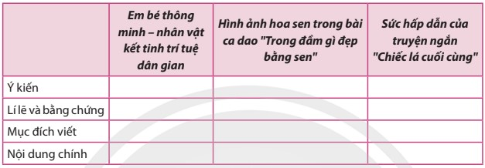
Trả lời
 | Em bé thông minh – nhân vật kết tinh trí tuệ dân gian | Hình ảnh hoa sen trong bài ca dao “Trong đầm gì đẹp bằng sen” | Sức hấp dẫn của truyện ngắn “Chiếc lá cuối cùng”
Ý kiến | Đề cao trí tuệ của nhân dân | - Vẻ đẹp của sen đã được miêu tả một cách khéo léo, tài tình  - Qua hình ảnh sen, tác giả dân gian đã gửi gắm những triết lí sống sâu sắc | Đây là một truyện ngắn đặc sắc và hấp dẫn, để lại nhiều ấn tượng cho bạn đọc.
Lí lẽ và bằng chứng | Thông qua bốn lần thử thách đã thể hiện được trí tuệ của nhân dân | Phân tích các câu thơ theo trình tự để thấy được vẻ đẹp của hoa sen hay chính là hình ảnh của người nông dân | Đưa ra những lí lẽ về chi tiết chiếc lá cuối cùng mang thông điệp sâu sắc. Sức hấp dẫn từ kết thúc bất ngờ.
Mục đích viết | Ca ngợi ý nghĩa câu chuyện em bé thông minh | Phân tích hình ảnh tượng trưng đẹp đẽ của hoa sen trong bài ca dao Trong đầm gì đẹp bằng sen | Bình luận về sức hấp dẫn của truyện ngắn Chiếc lá cuối cùng
Nội dung chính | Khẳng định trí thông minh của nhân dân | Nhấn mạnh, khẳng định tầng nghĩa trực tiếp (miêu tả vẻ đẹp hoa sen) và tầng nghĩa biểu tượng (cách sống thanh cao, giữ vững phẩm giá) của hình ảnh hoa sen trong bài ca dao Trong đầm gì đẹp bằng sen | Sức hấp dẫn của truyện chiếc lá cuối cùng.
Câu 3. Khi viết bài văn phân tích đặc điểm nhân vật trong tác phẩm văn học, em cần lưu ý điều gì?
Trả lời:
- Giới thiệu được nhân vật cần phân tích
- Trình bày được ý kiến của người viết về các đặc điểm khái quát từ nét tính cách, phẩm chất nhân vật
- Đưa ra lí lẽ rõ ràng, thuyết phục để làm sáng tỏ ý kiến
- Đưa ra bằng chứng là các chi tiết, sự việc, lời nói, trích dẫn từ văn bản để làm sáng tỏ lí lẽ
- Bố cục bài viết cần đảm bảo đủ mở bài, thân bài, kết bài
Câu 4. Khi thảo luận nhóm về một vấn đề gây tranh cãi, ta cần tiến hành những bước nào? Em cần lưu ý điều gì về thái độ, cách thức trình bày ý kiến khi thảo luận nhóm?
Trả lời
* Khi thảo luận nhóm về một vấn đề gây tranh cãi, ta cần tiến hành những bước:
- Bước 1: Chuẩn bị
+ Thành lập nhóm và phân công công việc
+ Chuẩn bị nội dung buổi thảo luận
+ Thống nhất mục tiêu và thời gian buổi thảo luận
- Bước 2: Thảo luận
+ Trình bày ý kiến
+ Phản hồi các ý kiến
* Về thái độ, cách thức trình bày ý kiến khi thảo luận nhóm, em cần lưu ý:
- Người nghe:
+ Nhận xét trọng tâm, không vụn vặt.
+ Nêu điều tâm đắc của em.
+ Bổ sung ý kiến cho bạn.
- Người nói:
+ Lắng nghe, phản hồi những ý kiến của người nghe với tinh thần cầu thị
+ Làm rõ vấn đề người nghe thắc mắc.
+ Rút kinh nghiệm cho bản thân
Câu 5. Liệt kê ít nhất 10 từ có các yếu tố Hán Việt đã được học trong bài và giải thích ý nghĩa của chúng.
Trả lời:
Từ có các yếu tố Hán Việt | Ý nghĩa
dân gian | ở trong xã hội
trí tuệ | Trí tuệ là khả năng suy nghĩ và hành động sử dụng kiến thức, kinh nghiệm, sự hiểu biết, ý thức chung và cái nhìn sâu sắc.
Sứ giả | Vị quan được vua cử đi giao thiệp với nước ngoài
bình dân | Giản dị, không sang trọng, kiểu cách.
bất công | không công bằng
hoàn mĩ | đẹp đến mức không chê được một điểm nào
triết lí | quan niệm chung của con người về những vấn đề nhân sinh và xã hội.
bất hạnh | không may gặp phải, làm đau khổ
nguy kịch | hết sức nguy hiểm, đe dọa nghiêm trọng đến sự sống còn
hạnh phúc | là một trạng thái cảm xúc được biểu thị bởi cảm giác vui vẻ, thoả mãn, hài lòng, và sự đủ đầy
Câu 6. Em hãy ghi lại ý kiến của bản thân và tìm hiểu những ý kiến khác về một tác phẩm văn học mà em yêu thích dựa vào sơ đồ sau:
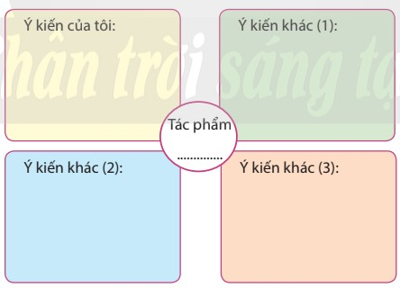
Trả lời:
- Ý kiến của tôi: Câu chuyện nói lên số phận bất hạnh của cô bé bán diêm
- Ý kiến khác (1): Hoàn cảnh khó khăn, cơ cực của cô bé bán diêm
- Ý kiến khác (2): Những lật quẹt diêm và mộng ước của cô bé
- Ý kiến khác (3): cái chết đáng thương của cô bán diêm đã cho thấy được hiện thực của xã hội tư bản.
=> Việc hiểu những góc nhìn khác về tác phẩm văn học có ý nghĩa giúp chúng ta có nhiều điểm nhìn khách quan hơn, mỗi cách tiếp nhận văn bản khác nhau sẽ mang đến một cảm nhận khác nhau
Trọn bộ Soạn văn 7 Chân trời sáng tạo

